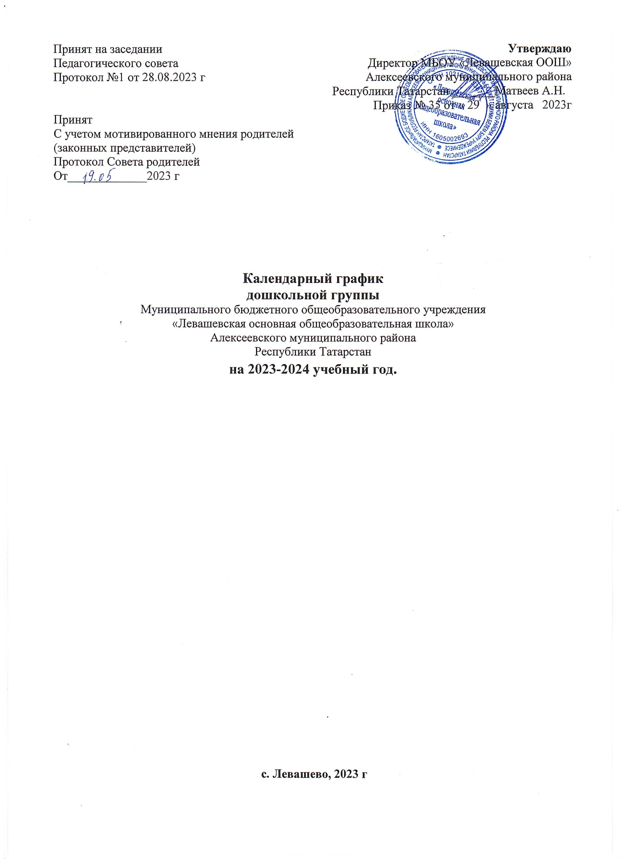
Пояснительная записка
Годовой календарный учебный график образовательной деятельности на 2023 – 2024 учебный год разработан в соответствии с:
- Федеральным законом от 29 декабря 2012 года № 273 «Об образовании в Российской Федерации»(вред.Федеральныхзаконовот07.05.2013№99-ФЗ,от23.07.2013№203-ФЗ);
- Федеральный государственный образовательный стандарт дошкольного образования. Приказ Министерства Образования и науки РФ от 17 октября 2013 г. № 1155 «Об утверждении федерального государственного образовательного стандарта дошкольного образования»;
- Приказ Министерства просвещения РФ от 31 июля 2020 г. №373 "Об утверждении Порядка организации и осуществления образовательной деятельности по основным общеобразовательным программам - образовательным программам дошкольного образования"
- Постановление Главного государственного санитарного врача Российской Федерации от 27.10.2020№32«ОбутвержденииСанПиН2.3/2.4.3590-20«Санитарно-эпидемиологические требования к организации общественного питания населения».
  - Уставом школы
Годовой календарный учебный график образовательной деятельности дошкольной группы школына2023–2024учебныйгодявляетсянормативнымактом,устанавливающимперечень образовательных областей и объѐм учебного времени, отводимого на проведение непосредственно образовательной деятельности.
Учебныйгодначинаетсяс1сентябряизаканчивается31мая.Дошкольнаягруппа работает в режиме пятидневной рабочей недели.
Основными задачами годового календарного графика являются:
- Регулирование объема образовательной нагрузки.
- Реализация ФГОС к содержанию и организации образовательного процесса.
- Обеспечение углубленной работы по экологическому направлению деятельности.
- Обеспечение единства всех компонентов (федерального,регионального)
В 2023-2024учебный год в дошкольной группе, функционирует одна разновозрастная группа общеразвивающей направленности, укомплектованная детьми:
до2 лет–0,
от2до3лет(группа раннего возраста)- 2 ,
от 3 до 4 лет (вторая младшая) - 5
от4 до5 лет (средняя) – 1,
от5до6лет(старшая)-0;
от5до6лет (7) (подготовительная)-0 .
Годовой календарный учебный график образовательной деятельности соответствует общеобразовательной и парциальным программам, гарантирует ребенку получение комплекса образовательных услуг.

1.Режимработыучреждения
Продолжительность учебной недели |  | 5дней (с понедельника по пятницу)
Время работы |  | 9 часов вдень (с7.30 до 16.30)
Нерабочие дни |  | суббота, воскресенье и выходные дни
2.Продолжительностьучебногогода
Учебныйгод | с01.09.2023 по 31.05.2024 г |  | 36 недель
I полугодие | с01.09.2023по31.12.2023 г. |  | 18 недель
II полугодие | с09.01.2024 по 31.05.2024 г |  | 18 недель
Летний оздоровительный период | с01.06.2024 по 31.08.2024 г. |  | 13 недель
3.Мероприятия,проводимыеврамкахобразовательногопроцесса
3.1Мониторингдостижениядетьмипланируемыхрезультатовосвоенияосновной общеобразовательной программы дошкольного образования:

Наименование | Сроки |  | Кол-во дней
Адаптационно-диагностический период | 01.09.2023г.-  14.09.2023г. |  | 14 дней
Мониторинг(диагностический период) | 23.05.2024г. -  31.05.2024г. |  | 7 дней
3.2Праздникидлявоспитанников
Наименование |  |  | Даты
«День Знаний» |  |  | 01.09.2023 г.
«Золотая осень» |  |  | 18.10 – 22.10.2023 г.
«День матери» |  |  | 24.11.2023 г.
«Новый год у ворот» |  |  | 25.12 – 29.12.2023 г.
«День Защитника Отечества» |  |  | 22 .02.2024 г.
«Масленица» |  |  | 11.03.2024 -  17.03.2024 г.
«Международный женский день» |  |  | 04.03 -07.03.2024 г.
«Загадочный космос» |  |  | 12.04.2023 г.
«Веснянка» |  |  | 15.04. – 18.04.2024 г.
«День Победы»(старший дошкольный возраст) |  |  | 8.05.2024 г.
Утренник«До свиданья, детский сад!» |  |  | 29.05.2024 г.
«День защиты детей» |  |  | 03.06.2024 г.
3.3.Периодичностьпроведенийродительскихсобраний
Наименование |  | Сроки
1 собрание |  | сентябрь
2 собрание |  | ноябрь-декабрь
3 собрание |  | апрель-май
4.Каникулы
Сроки |  |  | Кол-во дней
с31.12.2023г.по08.01.2024 г. |  |  | 1 неделя
с01.06.2024г.по31.08.2024 г. |  |  | 14 недель
5.Праздничныеивыходные дни
«День народного единства» |  |  | 06.11.2023 г.
Новогодние, рождественские каникулы |  |  | 31.12.23-08.01.2024 г.
«День защитника Отечества» |  |  | 23.02.2024 г.
«Международный женский день» |  |  | 08.03.2024 г.
«Праздник Весны и Труда» |  |  | 01.05.2024 г.
«День Победы» |  |  | 09.05. – 10.05.2024 г.
«День России» |  |  | 12.06.2024 г.
6.Мероприятия,проводимыевлетнийоздоровительныйпериод
Наименование |  |  | Сроки/даты
Проведение праздников, досугов, развлечений |  |  | 1развнеделюсиюня-август
Экскурсии, целевые прогулки |  |  | По плану педагогов, плану работы в летний период
Выставки творческих работ |  |  | 1раз в две недели

